**3. Elaborazione – Iterazione 2**

# Introduzione

In questa iterazione si affronta la modellazione dei seguenti casi d’uso:

* UC8: Gestisci volo, utilizzato per la gestione di tutte le operazioni (CRUD) relative ad un volo da parte dell’amministratore del sistema. In particolare, si prende in considerazione lo scenario di inserimento di un nuovo volo.
* UC9: Gestisci programma fedeltà, utilizzato dall’amministratore per inserire nel sistema differenti tipologie di programmi fedeltà mediante punti accumulati dal cliente durante l’acquisto, utilizzabili per ottenere uno sconto su acquisti successivi. In particolare, si prende in considerazione lo scenario di inserimento di un nuovo programma fedeltà.

# Aggiornamento casi d’uso UC8: Gestisci volo e UC9: Gestisci programma fedeltà

Il caso d’uso UC8: Gestisci Volo, viene modificato rispetto alla iterazione precedente rimuovendo l’operazione di inserimento del programma fedeltà per un singolo volo all’interno del caso d’uso, e spostandola nel caso d’uso UC9.

## UC8: Gestisci volo, CRUD

1. L’amministratore vuole inserire un nuovo volo nel sistema (singolo o periodico)
2. L’amministratore inserisce la tratta del volo
3. L’amministratore inserisce la descrizione del volo con i relativi dati: il codice volo e la tratta
4. L’amministratore inserisce il prezzo, la data e la descrizione del volo (multipli se il volo è periodico)
5. Il sistema restituisce un riepilogo del/dei volo/i creato/i
6. L’amministratore conferma i dati inseriti
7. Il sistema avvisa l’amministratore dell’avvenuto inserimento del volo

Scenari alternativi:

1a. L’amministratore vuole ricercare un volo già presente nel sistema

1. L’amministratore inserisce il numero del volo

1a. Il volo non è presente

1. Il sistema avvisa l’amministratore
2. L’amministratore inserisce un nuovo numero di volo

2. Il sistema mostra il volo e le informazioni correlate

1b. L’amministratore vuole modificare un volo già presente nel sistema

1. L’amministratore inserisce i dati da modificare
2. L’amministratore conferma i dati inseriti
3. Il sistema avvisa dell’avvenuta modifica del volo

1c. L’amministratore vuole eliminare un volo già presente nel sistema

1. L’amministratore conferma la richiesta di eliminazione del volo
2. Il sistema avvisa dell’avvenuta eliminazione del volo

Il caso d’uso UC9*:* Gestisci programma fedeltà, viene modificato con l’aggiunta del nuovo programma fedeltà associato ad un volo.

## UC9: Gestisci programma fedeltà (CRUD, Ricerca programma fedeltà)

1. L’amministratore vuole inserire un nuovo programma fedeltà nel sistema
2. L’amministratore inserisce i dati del programma fedeltà: nome programma, coefficiente per la generazione dei punti sulla base del prezzo
3. L’amministratore associa il nuovo programma fedeltà ad un volo tramite il relativo codice
4. Il sistema avvisa l’amministratore dell’avvenuto inserimento del programma fedeltà

Scenari alternativi:

1a. L’amministratore vuole ricercare un programma fedeltà esistente nel sistema

1. L’amministratore inserisce il nome del programma fedeltà
2. L’amministratore conferma i dati inseriti
3. Il sistema trova il programma fedeltà e lo mostra all’amministratore

3a. Il sistema non trova il programma fedeltà

1. Il sistema avvisa l’amministratore

1b. L’amministratore vuole modificare un programma fedeltà esistente nel sistema

1. L’amministratore ricerca il programma fedeltà
2. L’amministratore modifica i dati del programma fedeltà
3. L’amministratore conferma i dati inseriti
4. Il sistema avvisa l’amministratore dell’avvenuta modifica

1c. L’amministratore vuole eliminare un programma fedeltà esistente nel sistema

1. L’amministratore ricerca il programma fedeltà
2. L’amministratore elimina il programma fedeltà
3. Il sistema avvisa l’amministratore dell’avvenuta eliminazione

# Analisi Orientata agli Oggetti

## Modello di Dominio

L’analisi del caso d’uso UC8: Gestisci volo comporta una lieve modifica del Modello di Dominio al fine di supportare l’operazione del caso d’uso da parte di un secondo attore:

* **Amministratore**: classe che rappresenta l’amministratore del sistema che ne svolge le operazioni di gestione.

Con il caso d’uso UC9: Gestisci programma fedeltà, la modifica del modello di Dominio comporta l’aggiunta di due classi per modellizzare il concetto di programma fedeltà, in particolare le classi sono:

* **Programma Fedeltà**
* **Descrizione Programma Fedeltà**

Inoltre, un’ulteriore modifica prevede lo spostamento del *Prezzo* da Descrizione Volo a Volo, in quanto un volo può avere la stessa descrizione di altri voli, ma un prezzo differente in base alla data.

Il modello di Dominio è il seguente:

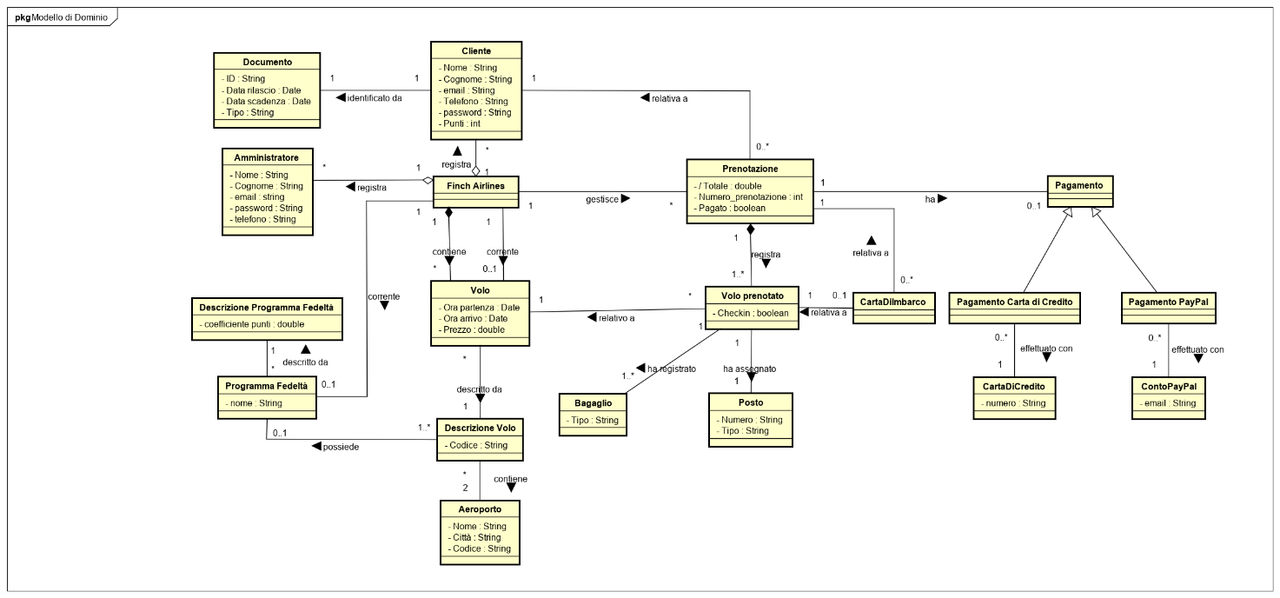

## Diagrammi di Sequenza di Sistema

In questa sezione vengono inseriti i Diagrammi di Sequenza di Sistema (SSD) dei casi d’uso *UC8: Gestisci volo* e *UC9: Gestisci programma fedeltà*.

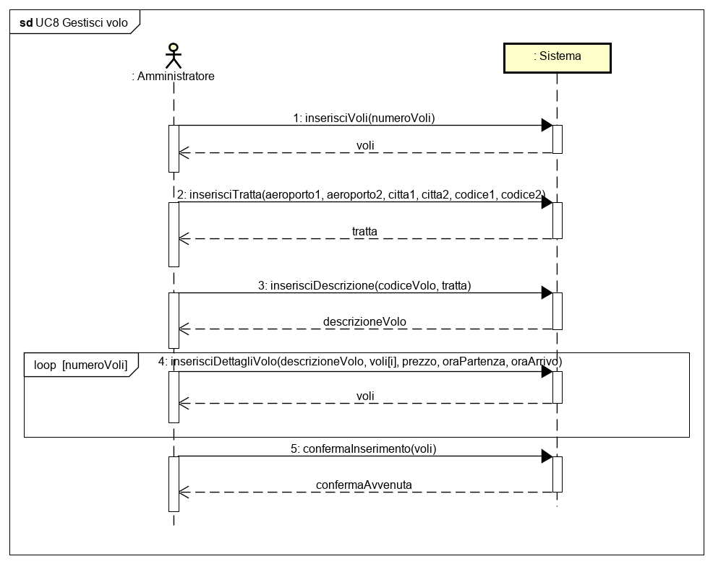

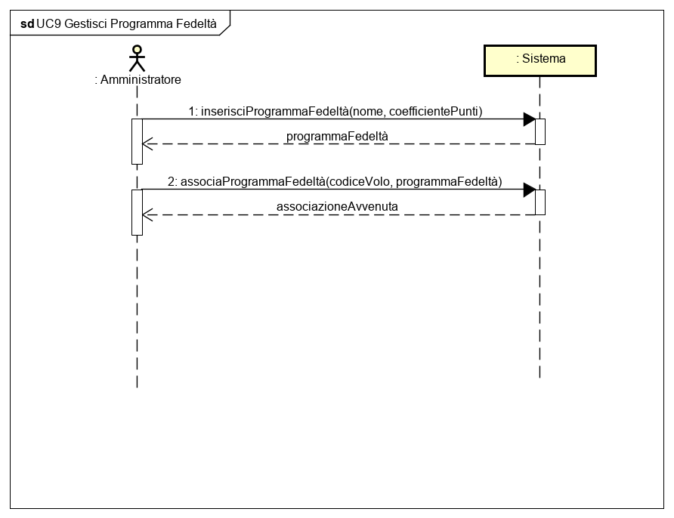

## Contratti delle operazioni

I contratti delle operazioni vengono descritti per alcune delle operazioni dei due casi d’uso presi in esame nella corrente iterazione.

**Contratto CO1: inserisciVoli**

**Operazione:** *inserisciVoli(numeroVoli: int)*

**Riferimenti:** caso d’uso: Gestisci Volo

**Pre-condizioni:** Nessuna

**Post-condizioni:**

* È stata creata un’istanza o più istanze di *Volo*

**Contratto CO2: inserisciTratta**

**Operazione:** *inserisciTratta(aeroporto1: String, aeroporto2: String, citta1: String, citta2: String, codice1: String, codice2: String)*

**Riferimenti:** caso d’uso: Gestisci Volo

**Pre-condizioni:** È stata creata una o più istanze di volo

**Post-condizioni:**

* Sono state create due istanze di *Aeroporto*
* Gli attributi *nome, città e codice* di *Aeroporto* sono stati aggiornati

**Contratto CO3: inserisciDescrizione**

**Operazione:** *inserisciDescrizione(codiceVolo: String, tratta[]: Aeroporto)*

**Riferimenti:** caso d’uso: Gestisci Volo

**Pre-condizioni:** È stata inserita una tratta

**Post-condizioni:**

* È stata creata un’istanza di *DescrizioneVolo*
* L’attributo *codice* di *DescrizioneVolo* è stato aggiornato
* Sono state associate le istanze di *Aeroporto* a *DescrizioneVolo*

**Contratto CO4: inserisciDettagliVolo**

**Operazione:** *inserisciDettagliVolo(descrizioneVolo: DescrizioneVolo, voli[i]: Volo, prezzo: double, oraPartenza: Date, oraArrivo: Date)*

**Riferimenti:** caso d’uso: Gestisci Volo

**Pre-condizioni:** È stata inserita una descrizione di un volo

**Post-condizioni:**

* L’istanza di *DescrizioneVolo* è stata associata all’istanza *voli[i]* di *Volo*
* Gli attributi *oraPartenza, oraArrivo, prezzo* di *Volo* sono stati aggiornati

**Contratto CO5: confermaInserimento**

**Operazione:** *confermaInserimento(voli: ArrayList<Volo>)*

**Riferimenti:** caso d’uso: Gestisci Volo

**Pre-condizioni:** Sono stati inseriti i dettagli del volo creato

**Post-condizioni:**

* Ogni istanza di *Volo* è stata associata a *FinchAirlines*

**Contratto CO6: inserisciProgrammaFedeltà**

**Operazione:** *inserisciProgrammaFedeltà(nome: String, coefficientePunti: double)*

**Riferimenti:** caso d’uso: Gestisci Programma Fedeltà

**Pre-condizioni:** Deve esistere almeno un volo nel sistema

**Post-condizioni:**

* È stata creata un’istanza di *ProgrammaFedeltà*
* È stata creata un’istanza di *DescrizioneProgrammaFedeltà*
* L’attributo *nome* di *ProgrammaFedeltà* è stato aggiornato
* L’attributo *coefficientePunti* di *DescrizioneProgrammaFedeltà* è stato aggiornato
* L’istanza di *DescrizioneProgrammaFedeltà* è stata associata a *ProgrammaFedeltà*

**Contratto CO7: associaProgrammaFedeltà**

**Operazione:** a*ssociaProgrammaFedeltà(codiceVolo: String, programmaFedeltà: ProgrammaFedeltà )*

**Riferimenti:** caso d’uso: Gestisci Programma Fedeltà

**Pre-condizioni:** È stato creato un programma fedeltà

**Post-condizioni:**

* L’ istanza di *ProgrammaFedeltà* è stata associata a *DescrizioneVolo*

# Progettazione Orientata agli Oggetti

Di seguito vengono rappresentati i diagrammi di interazione e delle classi di progetto (DCD) relativi ai casi d’uso *UC8: Gestisci volo* e *UC9: Gestisci programma fedeltà*.

## Diagrammi di sequenza

* Creazione di un nuovo volo o di un set di nuovi voli (per voli periodici)

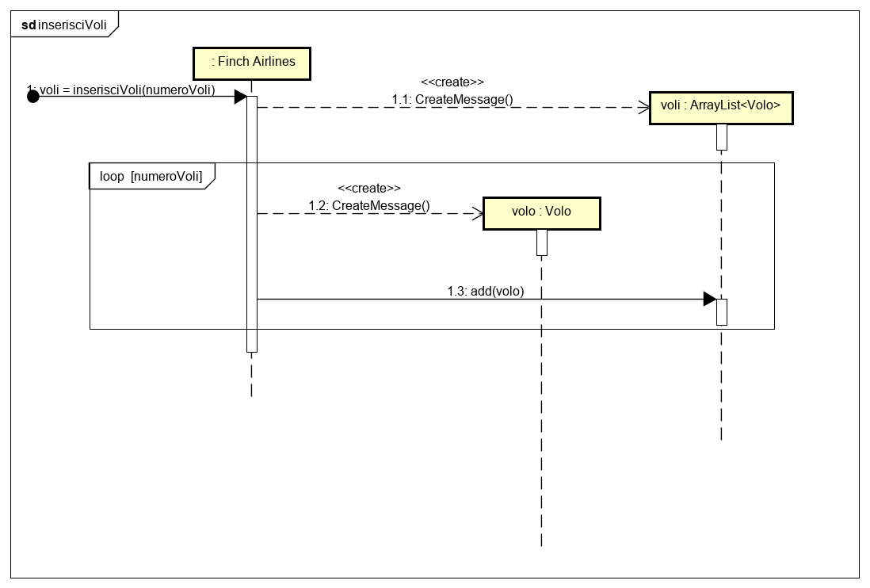

* Creazione di una nuova tratta di aeroporti

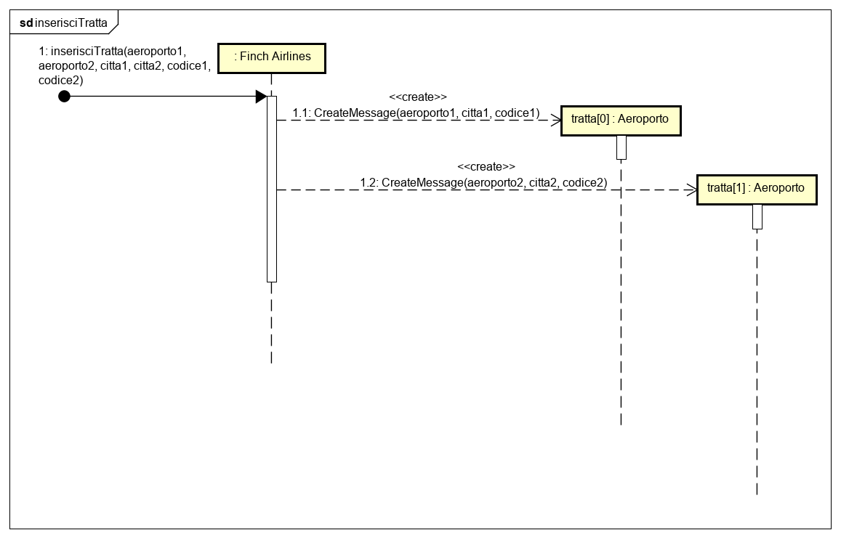

* Creazione di una nuova descrizione volo costituita da una tratta e un codice del volo

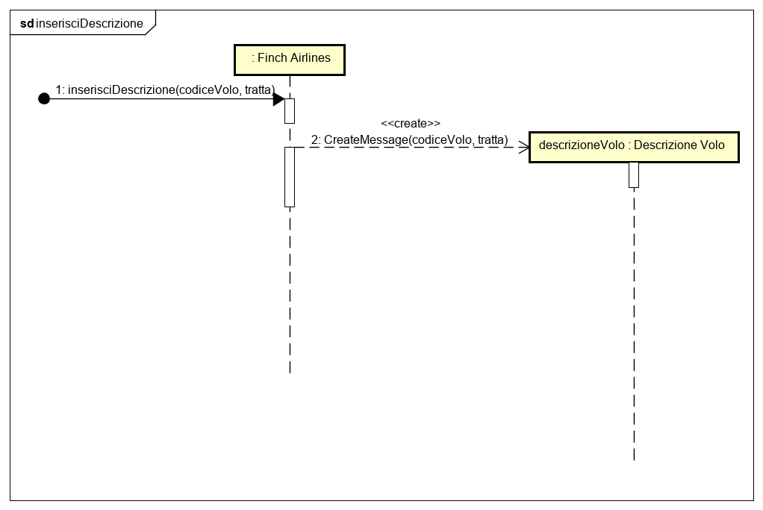

* Inserimento dettagli volo alla singola/e istanza/e di volo/i creata/e precedentemente

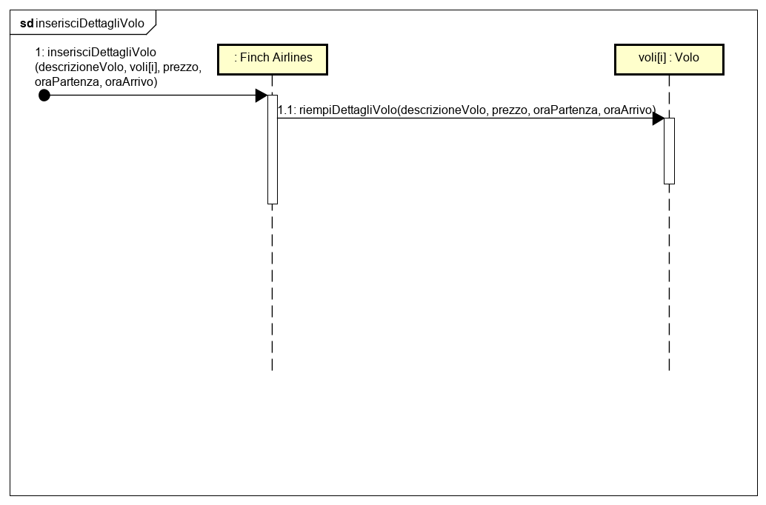

* Conferma dell’inserimento del/i nuovo/i volo/i nella lista voli di Finch Airlines

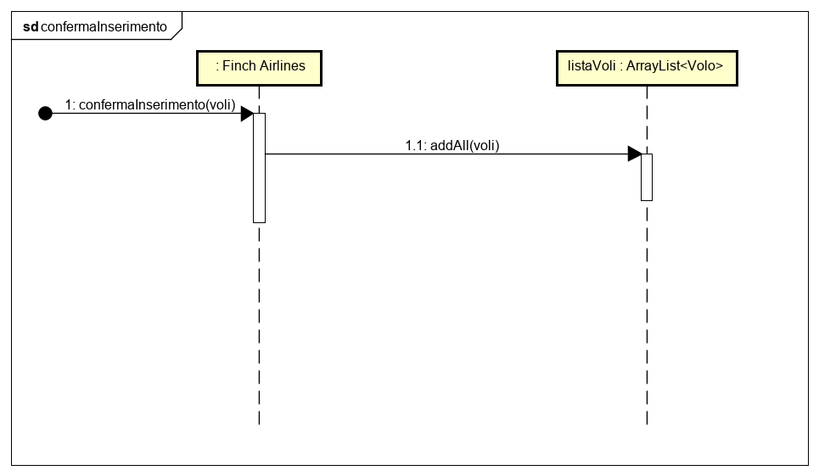

* Creazione di un nuovo Programma Fedeltà e relativa descrizione

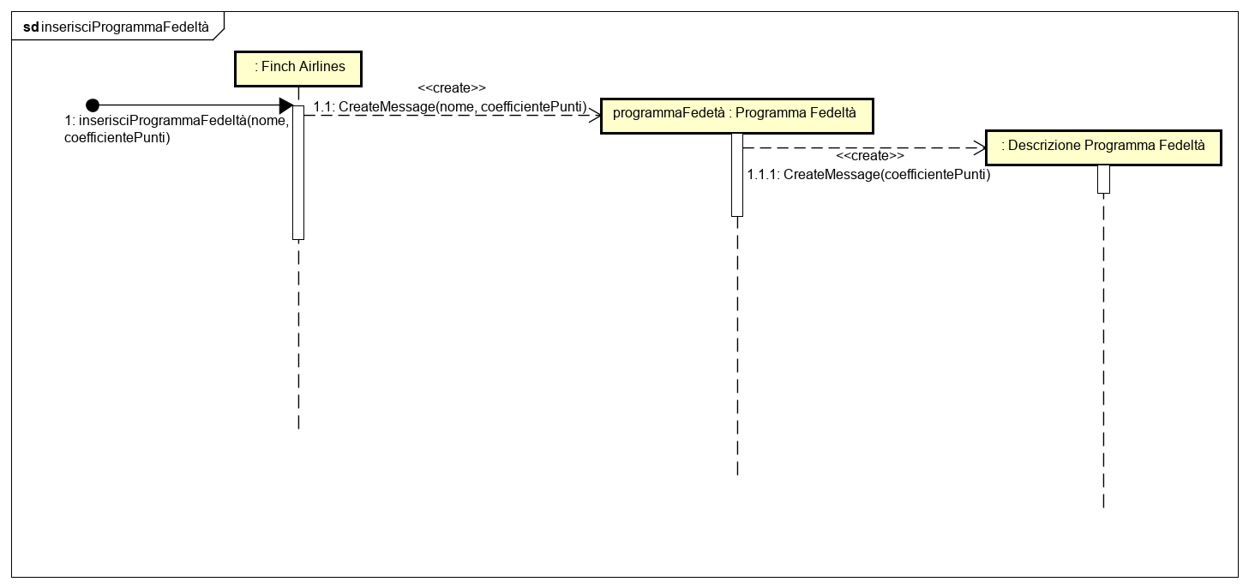

* Associazione del Programma Fedeltà creato ad un volo identificato mediante Codice Volo

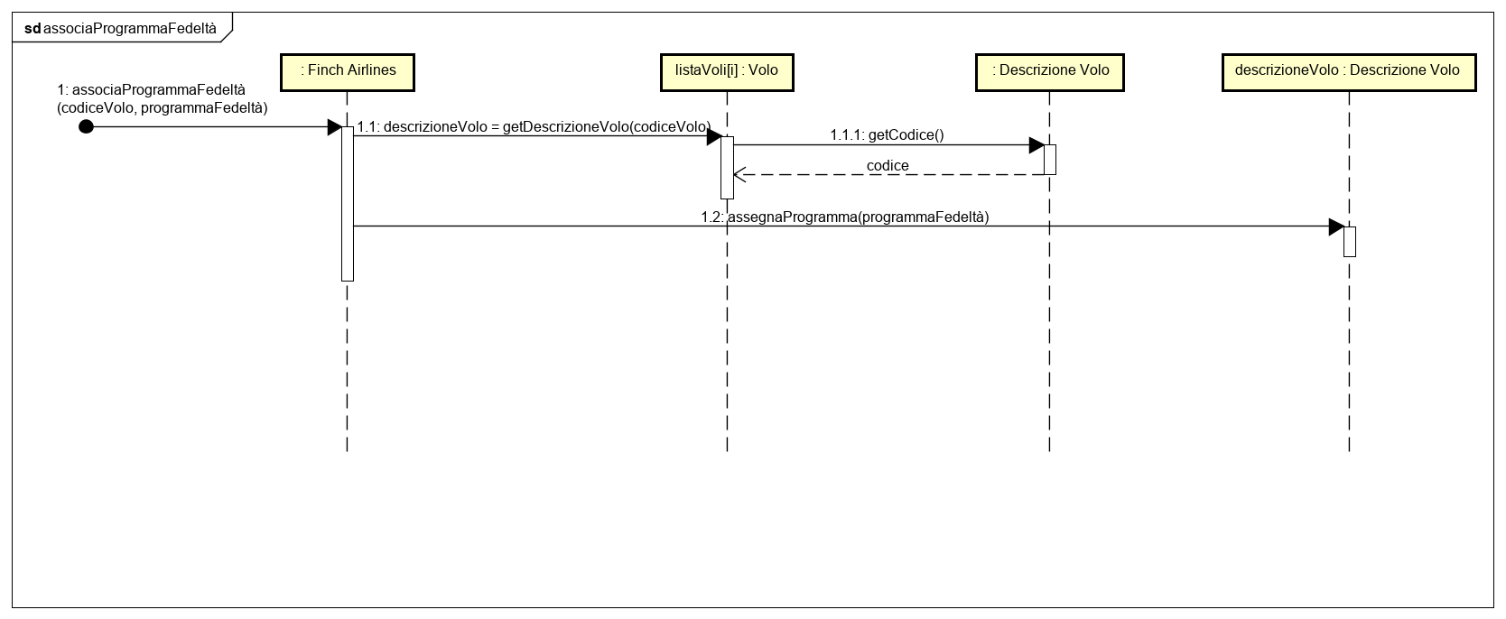

## Diagramma delle classi

